Практическое задание №13

Настройка функций и модулей. Обработка исключений и работа с файлами.

1. Написать python скрипт анализа размера каждой директории и файла в текущей директории с выводом результата в терминал, используя функции и циклы.

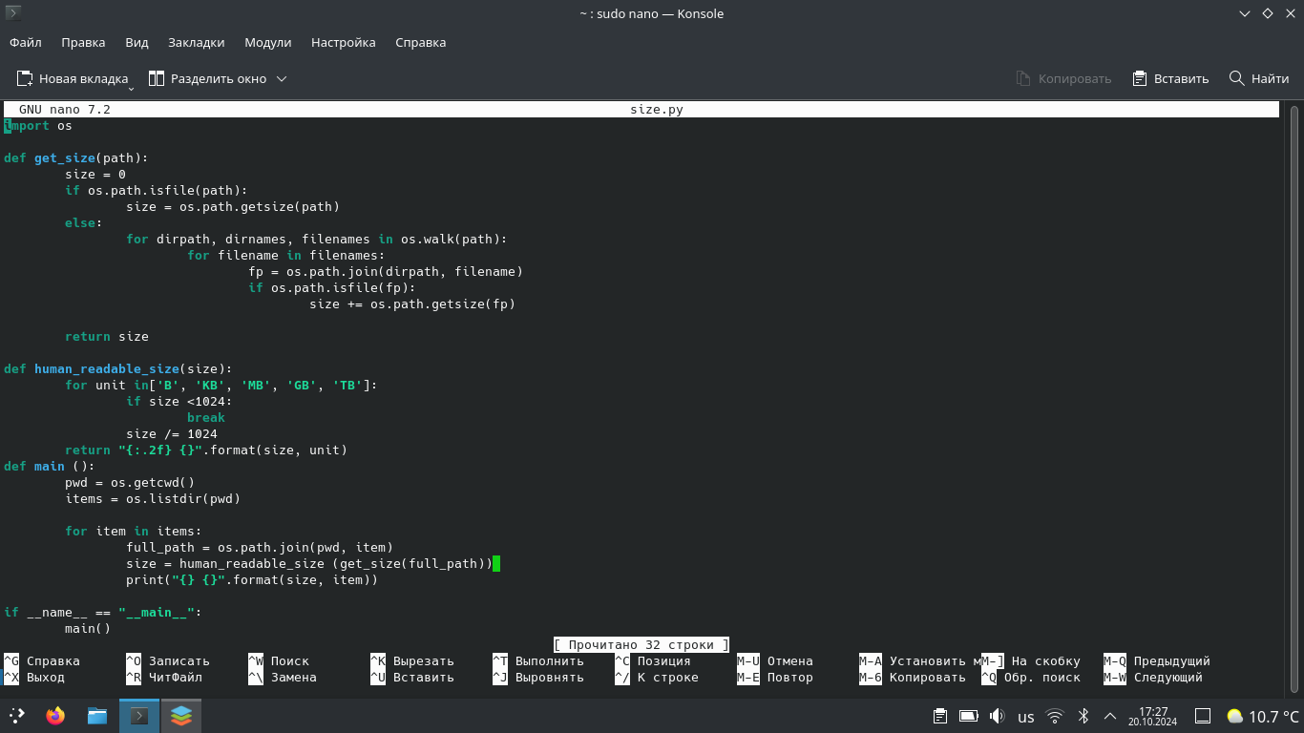

2. Добавляю сортировку по уменьшению размера.

3. Результат

